PROPÓSITO Y ALCANCE DEL PROCESO
Establecer la manera en la que se realizan la gestión administrativa de Biblioteca Central
SUBPROCESOS:
- Contratación de Bienes y servicios
- Control de Teletrabajo
- Licencias y capacitación de Recursos Humanos
- Clima organizacional
2. CONTROL DE TRABAJO A DISTANCIA
Objetivo: Lograr cumplimiento de actividades programadas en el PEI y POA, a través del trabajo a distancia
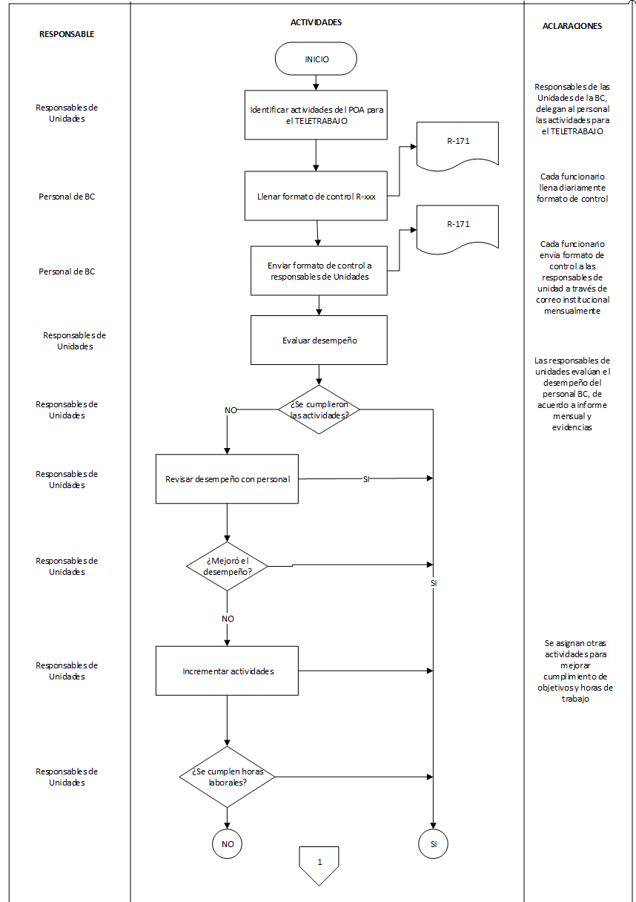

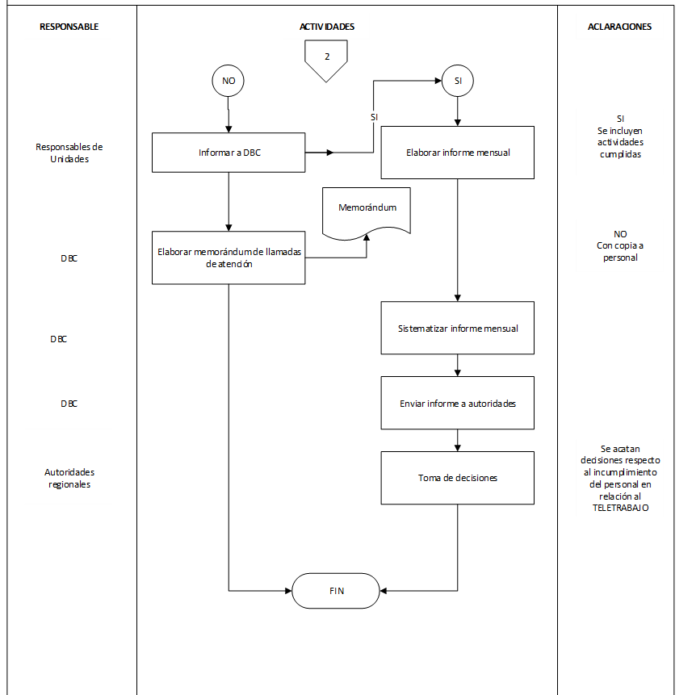
ENTRADAS |  | SALIDAS
- Planificación Estratégica Institucional (PEI)  - Plan Operativo Anual (POA)  - Registro R- xxx |  | - Registro R-  - Informe R-152  - Memorandums
INDICADORES
Ninguno
RIESGO
- Llenado del Registro sin mostrar evidencias cualitativas y cuantitativas en el desempeño de los objetivos.
ACCIONES DE MEJORA
OBJETIVO | RESPONSABLE | ACCIÓN | SEGUIMIENTO
Motivar, sensibilizar al personal sobre el cumplimiento de objetivos y actividades a través del teletrabajo. | - Dirección de Biblioteca Central  - Responsables  de Unidades | - Capacitación en el llenado del registro incluyendo las evidencias cualitativas y cuantitativas de actividades. | Evaluación mensual del desempeño de actividades.  Evaluación de las evidencias.

